Índice

1. Resumen Ejecutivo y Propósito del Módulo de Informes & Inteligencia Financiera
2. Desglose Explicativo Módulo por Módulo
3. Conclusión y Próximos Pasos para Autorización

1. Resumen Ejecutivo y Propósito del Módulo de Informes & Inteligencia Financiera
Estimado Cliente,
El presente documento expone la propuesta de mapeo funcional y arquitectura del Módulo de Informes & Reportes Financieros de la aplicación control-gastos. Esta vista ha sido diseñada como el centro neurálgico de inteligencia financiera, auditoría analítica y contingencia patrimonial, integrando analítica descriptiva, balance neto en vivo, segregación por medios de pago y herramientas profesionales de exportación y respaldo.
Bajo una sofisticada interfaz construida bajo la filosofía Glassmorphism 4K configurada en tonos cian (#38BDF8), violeta (#C084FC) y verde esmeralda (#34D399) sobre un fondo medianoche (#070918), el módulo ofrece filtrado temporal granular, KPIs de superávit/déficit en tiempo real, gráficos vectoriales SVG y una suite completa para exportar en PDF formal, CSV para Excel y backups íntegros en JSON con garantía transaccional ACID en PostgreSQL.

2. Desglose Explicativo Módulo por Módulo
A continuación, se detalla la función de cada sección de la vista de informes y reportes, el beneficio comercial para el cliente y la captura de pantalla correspondiente generada en alta resolución a partir del código real del proyecto:
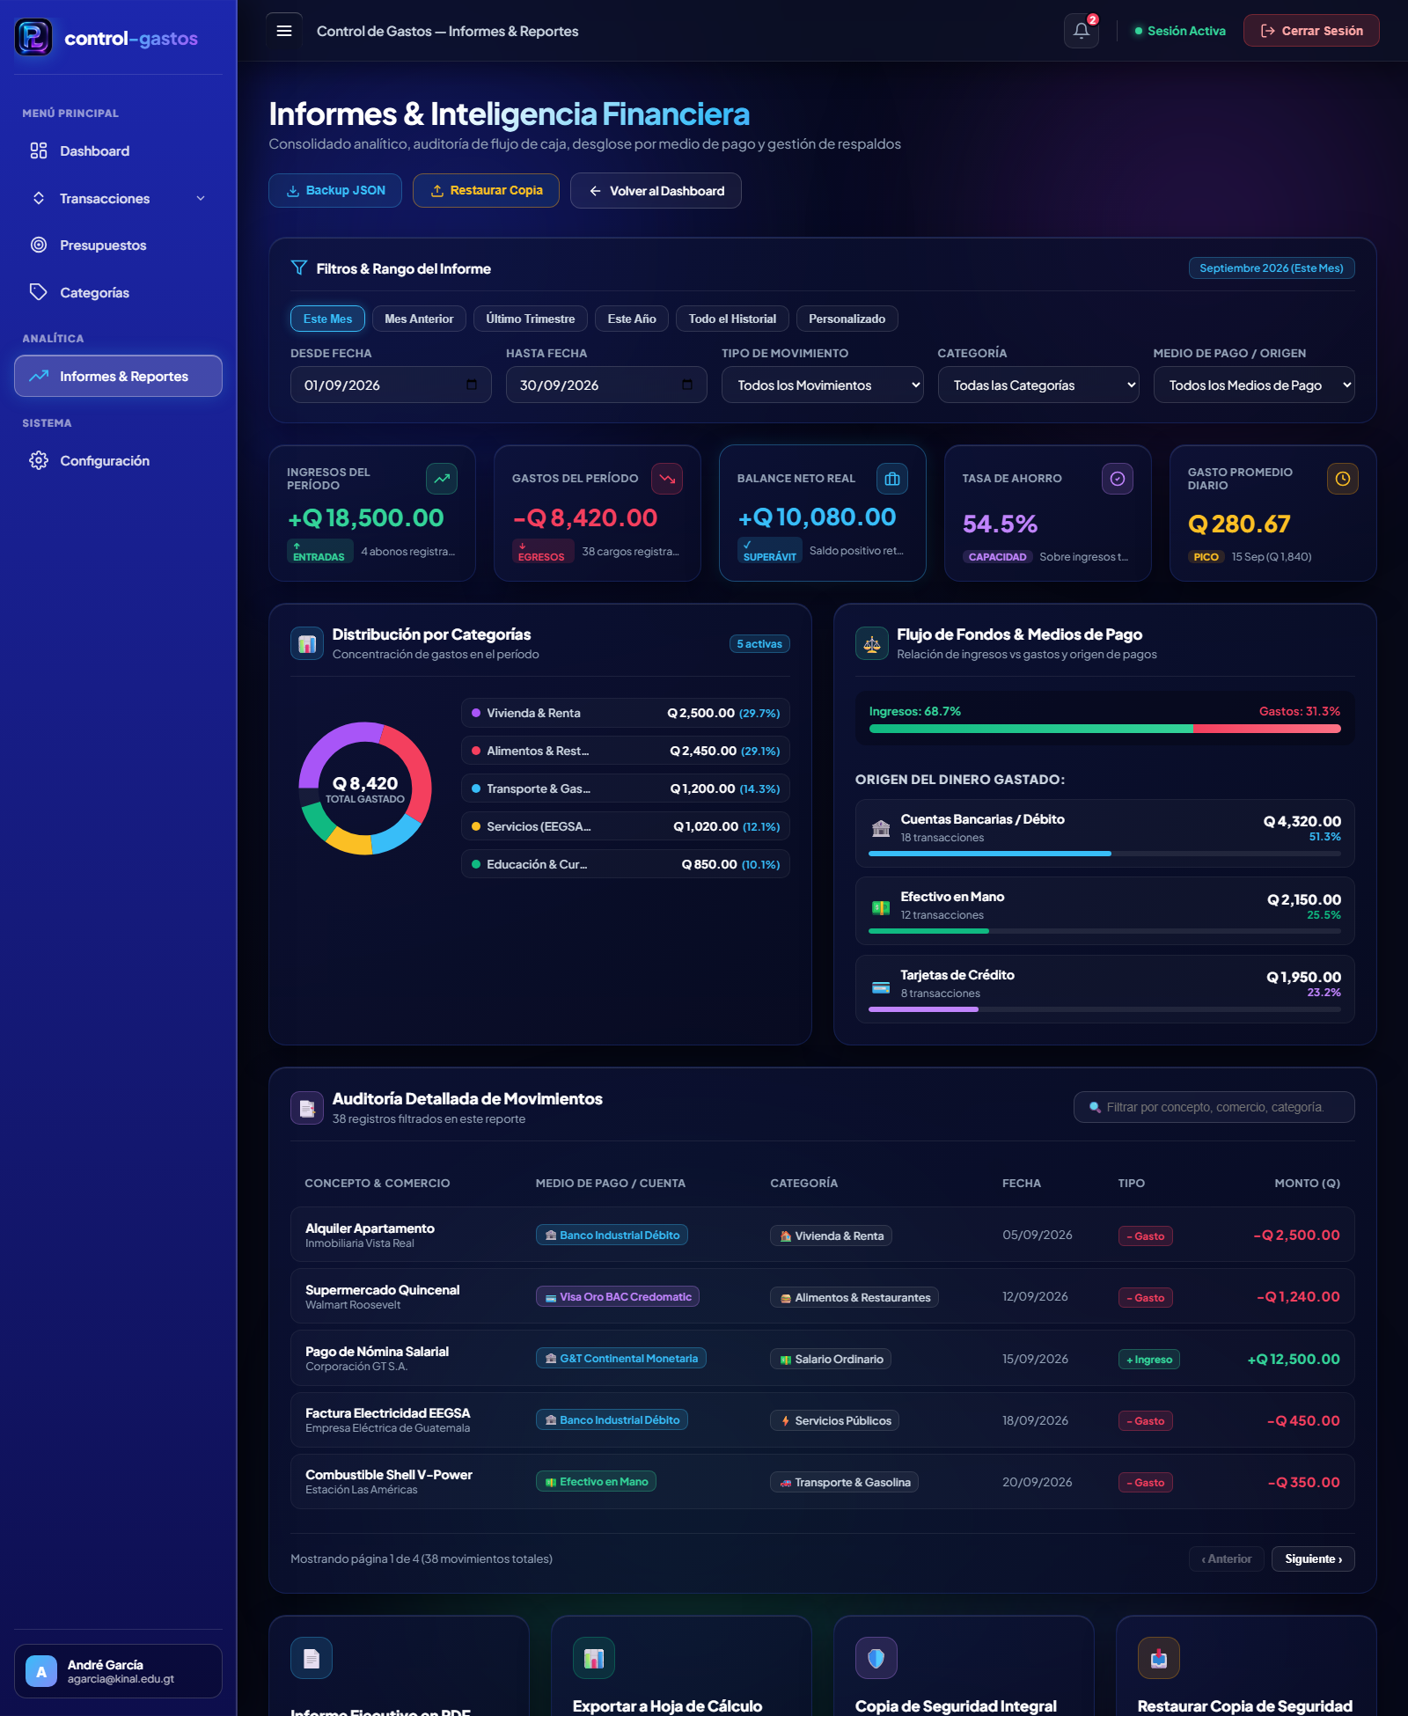

Sidebar con Navegación y Acceso Directo a Informes & ReportesSidebar con Navegación y Acceso Directo a Informes & Reportes
Es el menú de navegación lateral persistente de la plataforma. Presenta el logotipo corporativo de control-gastos, el Menú Principal (Dashboard, Transacciones, Presupuestos, Categorías), la sección de Analítica con el botón activo resaltado en cápsula azul neón ('Informes & Reportes'), el acceso a Sistema ('Configuración') y el pie con la tarjeta del perfil de usuario y sesión activa.Es el menú de navegación lateral persistente de la plataforma. Presenta el logotipo corporativo de control-gastos, el Menú Principal (Dashboard, Transacciones, Presupuestos, Categorías), la sección de Analítica con el botón activo resaltado en cápsula azul neón ('Informes & Reportes'), el acceso a Sistema ('Configuración') y el pie con la tarjeta del perfil de usuario y sesión activa.
Brinda una navegación ejecutiva ágil que permite alternar inmediatamente entre la auditoría de reportes y los módulos operativos de registro contable sin fricciones ni recargas completas.Brinda una navegación ejecutiva ágil que permite alternar inmediatamente entre la auditoría de reportes y los módulos operativos de registro contable sin fricciones ni recargas completas.Brinda una navegación ejecutiva ágil que permite alternar inmediatamente entre la auditoría de reportes y los módulos operativos de registro contable sin fricciones ni recargas completas.


Módulo 2: Encabezado Superior (Topbar), Campana de Notificaciones y Control de Sesión
Mantiene la ruta de navegación contextual ('Control de Gastos — Informes & Reportes'), el botón de colapso de la barra lateral, la campana interactiva de notificaciones con contador dinámico de avisos, el indicador de 'Sesión Activa' en verde esmeralda y el botón directo 'Cerrar Sesión'.Mantiene la ruta de navegación contextual ('Control de Gastos — Informes & Reportes'), el botón de colapso de la barra lateral, la campana interactiva de notificaciones con contador dinámico de avisos, el indicador de 'Sesión Activa' en verde esmeralda y el botón directo 'Cerrar Sesión'.
Valor para el Cliente: Garantiza supervisión en tiempo real de recordatorios de corte y alertas de pago, asegurando la autenticación y la integridad de las operaciones contables sensibles.

Encabezado de Vista y Toolbar de Acciones RápidasEncabezado de Vista y Toolbar de Acciones Rápidas
Presenta el título de la vista ('Informes & Inteligencia Financiera'), el resumen descriptivo ('Consolidado analítico, auditoría de flujo de caja, desglose por medio de pago y gestión de respaldos') y la barra superior de acciones con botones de acceso directo: 'Backup JSON', 'Restaurar Copia' y 'Volver al Dashboard'.Presenta el título de la vista ('Informes & Inteligencia Financiera'), el resumen descriptivo ('Consolidado analítico, auditoría de flujo de caja, desglose por medio de pago y gestión de respaldos') y la barra superior de acciones con botones de acceso directo: 'Backup JSON', 'Restaurar Copia' y 'Volver al Dashboard'.
Garantiza acceso inmediato en un solo clic a las herramientas más críticas de respaldo y contingencia de la base de datos sin obligar al usuario a desplazarse al final de la página.Garantiza acceso inmediato en un solo clic a las herramientas más críticas de respaldo y contingencia de la base de datos sin obligar al usuario a desplazarse al final de la página.

Panel Horizontal de Filtros Paramétricos y Rango TemporalPanel Horizontal de Filtros Paramétricos y Rango Temporal
Permite acotar y filtrar la totalidad del informe financiero mediante controles ergonómicos combinados:Permite acotar y filtrar la totalidad del informe financiero mediante controles ergonómicos combinados:
- Píldoras de Rango Rápido: Botonera predefinida con selección instantánea para 'Este Mes', 'Mes Anterior', 'Último Trimestre', 'Este Año', 'Todo el Historial' y 'Personalizado'.
- Selectores de Fecha 'Desde' y 'Hasta': Inputs con validación de rango para auditorías contables puntuales o cierres quincenales.
- Filtro por Tipo de Movimiento: Desplegable para alternar entre 'Todos los Movimientos', 'Solo Ingresos (Abonos)' y 'Solo Gastos (Egresos)'.
- Filtro por Categoría y Medio de Pago: Segmentación por categorías del sistema y vías de liquidación (Efectivo en Mano, Débito Bancario y Tarjetas de Crédito).
Capacidad analítica multidimensional instantánea; el cliente puede responder en segundos cualquier duda fiscal, financiera o de consumo comparando períodos pasados.Capacidad analítica multidimensional instantánea; el cliente puede responder en segundos cualquier duda fiscal, financiera o de consumo comparando períodos pasados.Capacidad analítica multidimensional instantánea; el cliente puede responder en segundos cualquier duda fiscal, financiera o de consumo comparando períodos pasados.

Banda Ejecutiva de 5 KPIs Financieros de Alta DirecciónBanda Ejecutiva de 5 KPIs Financieros de Alta Dirección
Despliega una fila de 5 tarjetas analíticas prioritarias calculadas en tiempo real en Quetzales guatemaltecos (Q): 1) 'Ingresos del Período' (+Q con contador de abonos); 2) 'Gastos del Período' (-Q con contador de cargos); 3) 'Balance Neto Real' con diferenciación automática de Superávit (Cyan #38BDF8) o Déficit (Rojo #F43F5E); 4) 'Tasa de Ahorro' (% de retención sobre el total ingresado); y 5) 'Gasto Promedio Diario' con detección automática del día pico de consumo.Despliega una fila de 5 tarjetas analíticas prioritarias calculadas en tiempo real en Quetzales guatemaltecos (Q): 1) 'Ingresos del Período' (+Q con contador de abonos); 2) 'Gastos del Período' (-Q con contador de cargos); 3) 'Balance Neto Real' con diferenciación automática de Superávit (Cyan #38BDF8) o Déficit (Rojo #F43F5E); 4) 'Tasa de Ahorro' (% de retención sobre el total ingresado); y 5) 'Gasto Promedio Diario' con detección automática del día pico de consumo.
Visibilidad financiera ejecutiva al más alto nivel; diagnóstico inmediato del estado de salud del patrimonio y alerta automática en caso de sobreendeudamiento o déficit de caja.Visibilidad financiera ejecutiva al más alto nivel; diagnóstico inmediato del estado de salud del patrimonio y alerta automática en caso de sobreendeudamiento o déficit de caja.Visibilidad financiera ejecutiva al más alto nivel; diagnóstico inmediato del estado de salud del patrimonio y alerta automática en caso de sobreendeudamiento o déficit de caja.

Inteligencia Visual (Gráfico Donut y Flujo de Fondos)Inteligencia Visual (Gráfico Donut y Flujo de Fondos)
Presenta dos paneles visuales avanzados construidos con tecnología vectorial SVG pura sin librerías pesadas: 1) 'Gráfico de Donut de Distribución': Segmentación de gastos por categoría activa con cálculo matemático de arcos, porcentaje relativo y total centralizado; 2) 'Flujo de Fondos & Medios de Pago': Barra comparativa de ingresos vs gastos (relación porcentual) y panel detallado de origen del dinero (Efectivo en Mano, Cuentas Bancarias y Tarjetas de Crédito con contadores de transacciones y barras de progreso).Presenta dos paneles visuales avanzados construidos con tecnología vectorial SVG pura sin librerías pesadas: 1) 'Gráfico de Donut de Distribución': Segmentación de gastos por categoría activa con cálculo matemático de arcos, porcentaje relativo y total centralizado; 2) 'Flujo de Fondos & Medios de Pago': Barra comparativa de ingresos vs gastos (relación porcentual) y panel detallado de origen del dinero (Efectivo en Mano, Cuentas Bancarias y Tarjetas de Crédito con contadores de transacciones y barras de progreso).
Comprensión intuitiva e inmediata de los hábitos de gasto del usuario, detectando fugas de capital y dependencias excesivas en líneas de crédito rotativo.Comprensión intuitiva e inmediata de los hábitos de gasto del usuario, detectando fugas de capital y dependencias excesivas en líneas de crédito rotativo.
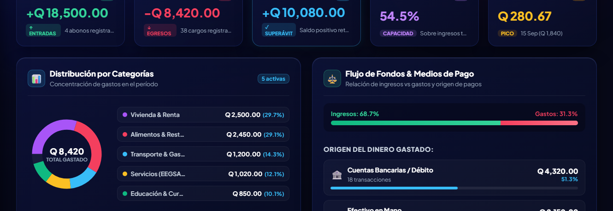

Tabla Maestra de Auditoría, Suite de Exportación y Respaldos JSONTabla Maestra de Auditoría, Suite de Exportación y Respaldos JSON
Componente de auditoría y suite de contingencia integral compuesto por: 1) 'Tabla Maestra de Movimientos' con buscador en tiempo real, desglose de comercio/concepto, medio de pago, fecha, insignias de tipo contable, montos coloreados semánticamente y paginador interactivo; 2) 'Suite de Exportación (4 tarjetas)': Exportación formal a PDF membretado, exportación estructurada a CSV para Microsoft Excel con UTF-8 BOM, descarga de Backup Integral en JSON y módulo modal interactivo para Restaurar Copias de Seguridad bajo transacciones atómicas ACID en PostgreSQL.Componente de auditoría y suite de contingencia integral compuesto por: 1) 'Tabla Maestra de Movimientos' con buscador en tiempo real, desglose de comercio/concepto, medio de pago, fecha, insignias de tipo contable, montos coloreados semánticamente y paginador interactivo; 2) 'Suite de Exportación (4 tarjetas)': Exportación formal a PDF membretado, exportación estructurada a CSV para Microsoft Excel con UTF-8 BOM, descarga de Backup Integral en JSON y módulo modal interactivo para Restaurar Copias de Seguridad bajo transacciones atómicas ACID en PostgreSQL.
Soberanía total de la información contable para el cliente; puede auditar cada centavo, generar reportes impresos de valor legal y migrar o resguardar su base de datos sin depender de bloqueos de plataforma.Soberanía total de la información contable para el cliente; puede auditar cada centavo, generar reportes impresos de valor legal y migrar o resguardar su base de datos sin depender de bloqueos de plataforma.Soberanía total de la información contable para el cliente; puede auditar cada centavo, generar reportes impresos de valor legal y migrar o resguardar su base de datos sin depender de bloqueos de plataforma.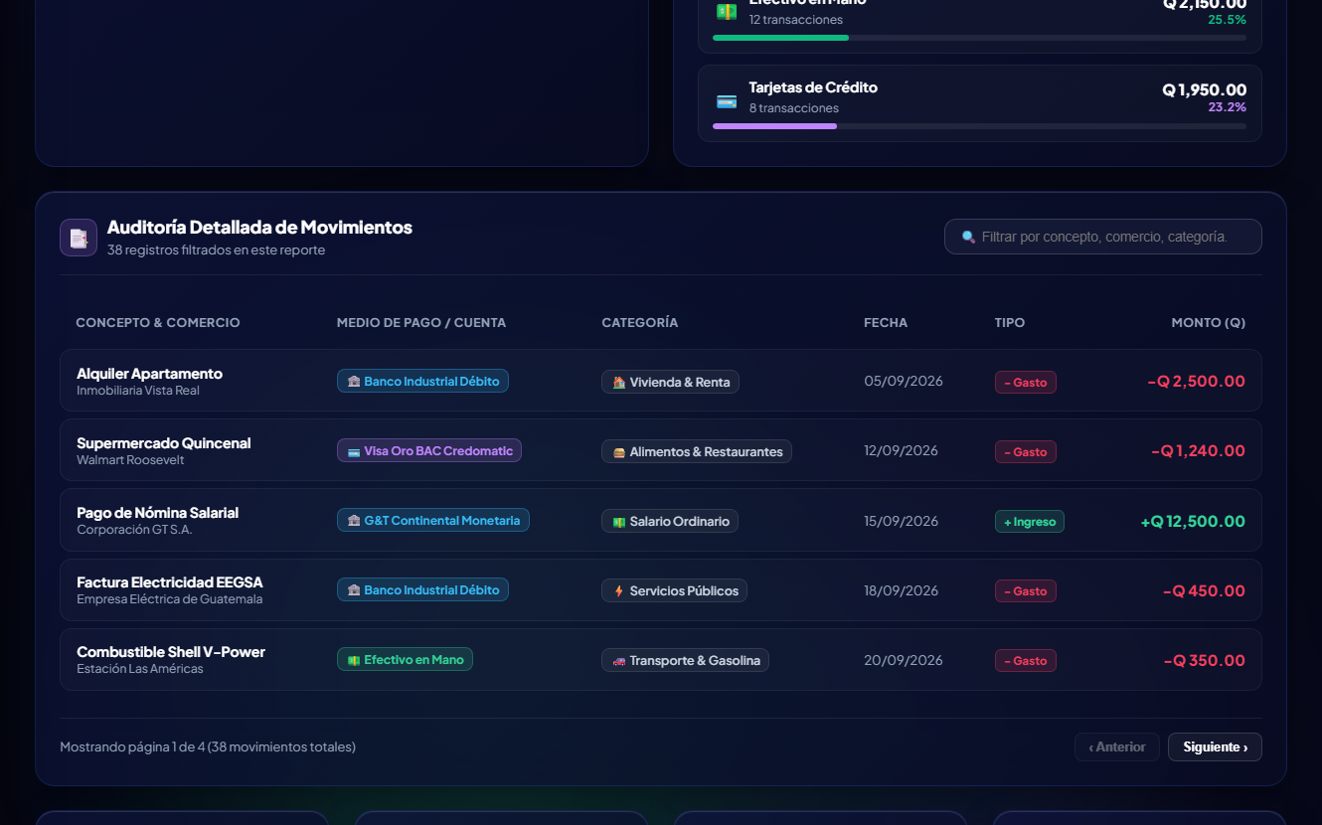

3. Conclusión y Próximos Pasos para Autorización
El Módulo de Informes & Reportes Financieros de control-gastos transforma la contabilidad tradicional en una herramienta estratégica de inteligencia patrimonial. Al unificar KPIs en vivo, analítica gráfica intuitiva, auditoría detallada y una robusta suite de respaldos JSON transaccionales, se garantiza máxima transparencia, seguridad y respaldo para el usuario guatemalteco.
Quedamos a su entera disposición para recibir su retroalimentación y autorización formal para el despliegue final.

André Paolo García Valdéz
Desarrollador del Proyecto control-gastos
Carné: 2022075 — Sección: IN5AM

